Министерство образования и науки Российской Федерации

Федеральное государственное бюджетное образовательное учреждение высшего образования

«**Пермский национальный исследовательский политехнический университет»**

Кафедра «Информационные технологии и автоматизированные системы»

**ОТЧЕТ**

Дисциплина: «Информатика»

"Классы и объекты.Перегрузка операций"

Семестр 2

Выполнил работу

Студент группы РИС-22-1Б

Бадртдинов Т.З

Проверил

Доцент кафедры ИТАС

Полякова О.А.

Г. Пермь-2023

# Постановка задачи

1.Определить пользовательский класс.

2. Определить в классе следующие конструкторы: без параметров, с параметрами, копирования.

3. Определить в классе деструктор.

4. Определить в классе компоненты-функции для просмотра и установки полей данных (селекторы и модификаторы).

5. Перегрузить операцию присваивания.

6. Перегрузить операции ввода и вывода объектов с помощью потоков.

7. Перегрузить операции указанные в варианте.

8. Написать программу, в которой продемонстрировать создание объектови работу всех перегруженных операций.

Вариант 3

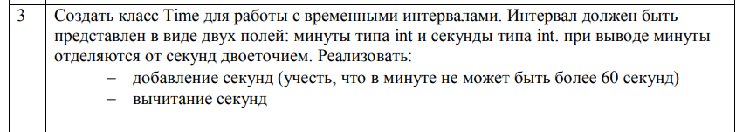

Описание класса

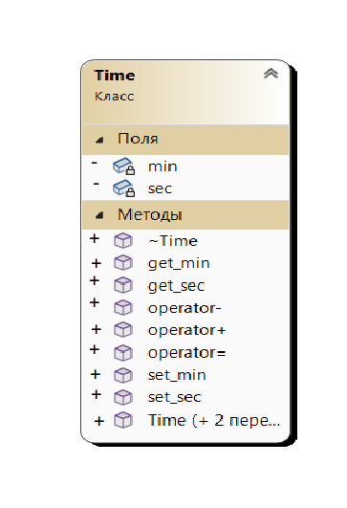

# Код программы(Time.cpp)

#include "Time.h"

#include <iostream>

using namespace std;

//перегрузка операции присваивания

Time& Time::operator=(const Time& t)

{

//проверка на самоприсваивание

if (&t == this) return *this;

min = t.min;

sec = t.sec;

return *this;

};

//перегрузка бинарной операции сложения

Time Time::operator+(const Time&t)

{

int temp1=min*60+sec;

int temp2=t.min*60+t.sec;

Time p;

p.min=(temp1+temp2)/60;

p.sec=(temp1+temp2)%60;

return p;

}

//перегрузка бинарной операции вычитания

Time Time::operator-(const Time& t)

{

int temp1 = min * 60 + sec;

int temp2 = t.min * 60 + t.sec;

Time p;

p.min = (temp1 - temp2) / 60;

p.sec = (temp1 - temp2) % 60;

return p;

}

//перегрузка глобальной функции-операции ввода

istream&operator>>(istream&in, Time&t)

{

cout<<"min? ";in>>t.min;

cout<<"sec? ";in>>t.sec;

return in;

}

//перегрузка глобальной функции-операции вывода

ostream&operator<<(ostream&out, const Time&t)

{

return (out<<t.min<<" : "<<t.sec);

}

# Код программы(main)

#include "Time.h"

#include <iostream>

using namespace std;

void main()

{

Time a;//конструктор без параметров

Time b; //конструктор без параметров

Time c; //конструктор без параметров

cin>>a;//ввод переменной

cin>>b;//ввод переменной

c=a+b;//сложение

cout << "a=" << a << endl; //вывод переменной

cout<<"b="<<b<<endl; //вывод переменной

cout<<"c="<<c<<endl; //вывод переменной

c = a - b;//вычитание

cout << "c=" << c << endl; //вывод переменной

}

# Работы программы

